淡江時報 第 1144 期
化學系師生陳志欣邱軍豪謝佳勳研究上國際期刊
學習新視界
【記者麥嘉儀淡水校園報導】化學系教授陳志欣實驗室專題生邱軍豪及謝佳勳，於去年就讀本校化學四時，研究高亮度下高效率之OLED主發光體材料，撰寫論文：「A phosphorescent OLED with an efficiency roll-off lower than 1% at 10 000 cd m−2 achieved by reducing the carrier mobility of the donors in an exciplex co-host system」，今年3月發表於J. Mater. Chem. C, 2022, 10, 4955.國際知名學術期刊。

陳志欣表示，邱軍豪及謝佳勳非常認真做實驗，為開發OLED材料的穩定性，在高亮度性下也可以穩定運作，經過縝密的實驗步驟細心求證，得出結果。該期刊為英國皇家化學學會出版，其影響因子為7.393（2021-2022），陳志欣表示，已算是在該領域影響力相當高的期刊。

有機發光二極體（Organic Light-Emitting Diodes, OLEDs）在高操作電壓下，常會因為電子電洞傳遞效率的不平衡，產生元件效率大幅下降的現象。在此研究中，不同於過去OLED材料追求的高電荷遷移率，在常見主發光體材料9,9’-Diphenyl-9H,9’H-3,3’-bicarbazole（BCzPh）的分子結構中，引入拉電子基團，刻意降低激發複合主發光體系統的電荷遷移率，使OLED在高操作電壓下的電子電洞傳輸維持平衡，並以Ir(ppy)2(acac)為綠色磷光客發光體，製作出外部量子產率達到22.31%的OLED元件。值得一提的是，此元件在亮度超過10000 cd/m2的外部量子產率，還可維持在22.16%，其效率衰退率只有0.67%，和過去的文獻相比，此研究首次發表亮度超過10000 cd/m2時，效率衰退率小於1%的OLED元件。此類高亮度維持高效率的元件，對於OLED在照明和光療等高亮度需求的使用上，有很高的應用價值。

邱軍豪目前就讀陽明交通大學材料所，謝佳勳則就讀臺灣科技大學材料所，謝佳勳坦言，一開始不是研究這個題目，本來想做的題目，研究後發現做不了，但透過網路新聞的啟發，改成現今的題目。邱軍豪也表示，做研究曾遇上挫折，後面真不知道該做什麼，不過，那才是代表真的在做研究，他們透過整合此前已做的研究資料，慢慢找到新題目可以使用的數據。邱軍豪回憶成當初寫文章，他覺得當研究寫成文章又是另外一件不同的事，需要學習參考別人的文章架構。他也指出：「這一路都不容易，有部分運氣，需要不停的補發資料數據去證明論文的內容，讓期刊採用。」

最後，謝佳勳和邱軍豪都認為這次成功發表國際期刊，對他們日後研究或是其他方面都很大的幫助，而陳志欣作為指導教授，也相信他們對日後找工作或進修都會加分，可以連結臺灣的光電界。
2022/06/16

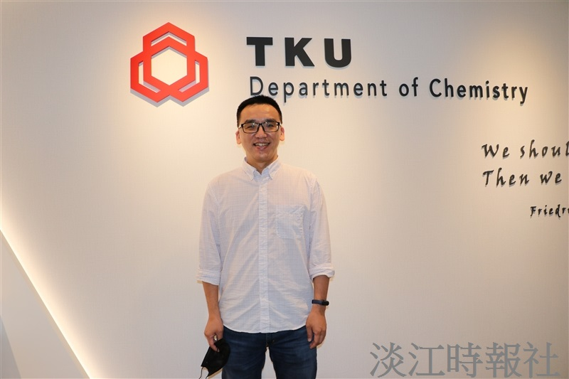
化學系教授陳志欣。（攝影／舒宜萍）

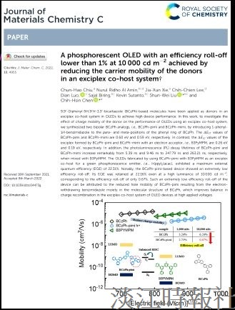
化學系教授陳志欣帶領學生邱軍豪（左）及謝佳勳，研究高亮度下高效率之OLED主發光體材料，發表論文於國際知名期刊。（圖／陳志欣提供）

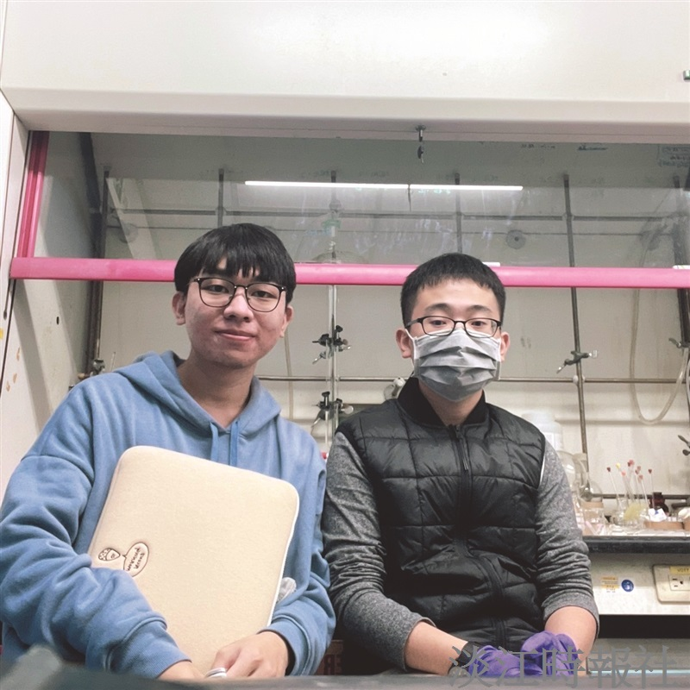
化學系校友邱軍豪（左）及謝佳勳，在大四時研究高亮度下高效率之OLED主發光體材料，2022年3月發表論文於國際知名期刊。（圖／陳志欣提供）

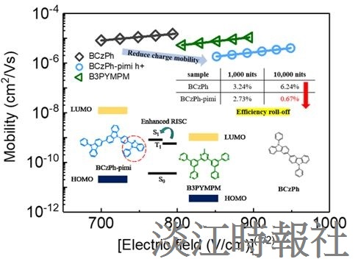
化學系教授陳志欣帶領學生邱軍豪（左）及謝佳勳，研究高亮度下高效率之OLED主發光體材料，發表論文於國際知名期刊。（圖／陳志欣提供）

